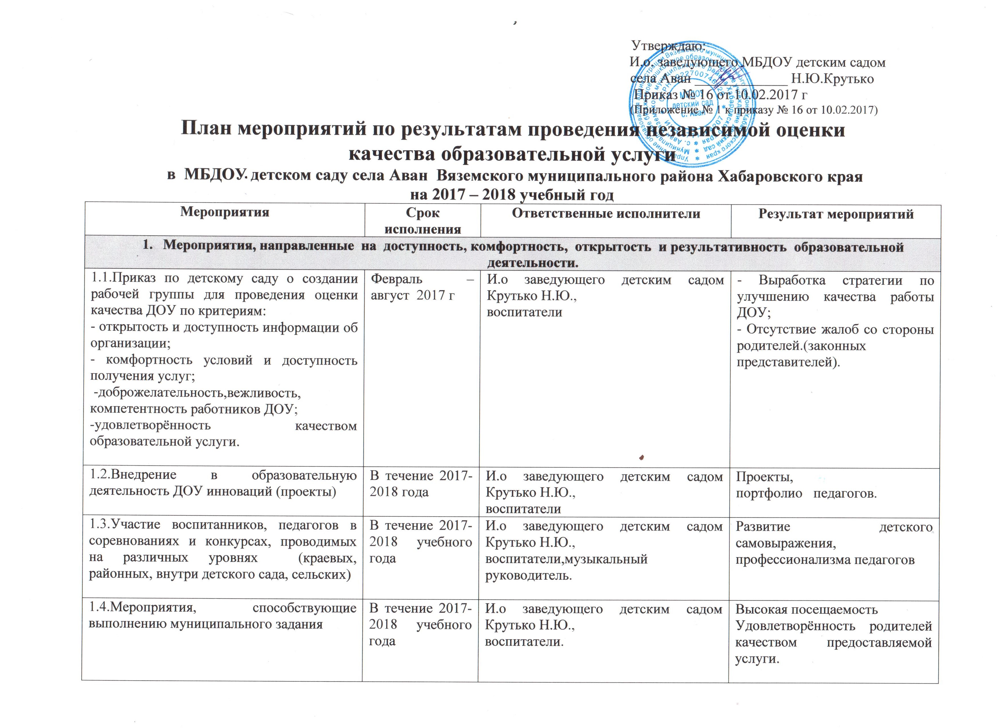

1.5. Своевременно обновлять и размещать на официальном сайте детского сада достоверную информацию о деятельности ДОУ  1.6. Создание на официальном сайте ДОУ раздела «Независимая система оценки качества работы МБДОУ детского сада с Аван». Регулярное размещение на сайте актуальной информации о проводимых мероприятиях детского сада в рамках реализации независимой оценки качества работы ДОУ | В течение 2017-2018 учебного года (один раз в неделю) |  | И.о заведующего детским садом Крутько Н.Ю., ответственные за ведение сайта: Девяткина С.С. | Отчёт о самообследовании учреждения, план работы учреждения, анкетирование родителей.
1.7.Мероприятия, направленные на повышение уровня бытовой комфортности пребывания в детском саду и развития материально-технической базы. | Постоянно |  | И.о заведующего детским садом Крутько Н.Ю.,  воспитатели,музыкальный руководитель,заведующий хозяйством | Наличие современного учебно-дидактического оборудования в соответствии с ФГОС ДОУ.  Наличие современного спортивного (стандартного и нестандартного) инвентаря, мебели, игрушек.
- Мероприятия по улучшению удовлетворённости родителей качеством образовательной услуги.
2.1.Организация участия в конкурсных мероприятиях, смотрах и т.д. | В течение 2017-2018 учебного года |  | И.о заведующего детским садом Крутько Н.Ю,  воспитатели | Наличие победителей и призеров конкурсов.
2.2.Родительские собрания, консультации для родителей рассматривающие вопросы предоставления качественных услуг | В течение 2017-2018 учебного года |  | И.о заведующего детским садом Крутько Н.Ю, управляющий совет,  воспитатели. | Нестандартное проведение мероприятий, активное участие родителей.  Обновление папок передвижек в уголках для родителей.
2.3.Мероприятия повышающие имидж детского сада, участие в сельских мероприятиях (8 марта, День матери, День Победы и т.д.) | В течение 2017-2018 учебного года |  | И.о заведующего детским садом Крутько Н.Ю., воспитатели,  музыкальный руководитель. | Работа с социальными партнёрами, и участие родителей в мероприятиях.
2.4.Проведение Дня открытых дверей для родителей (законных представителей) | В течение 2017-2018 учебного года |  | И.о заведующего детским садом Крутько Н.Ю., воспитатели,  музыкальный руководитель. | Удовлетворённость родителей (законных представителей) качеством оказываемых услуг, а так же их участие.
- Мероприятия, характеризующие развитие кадрового потенциала работников учреждения
3.1.Проведение мероприятий по повышению квалификации педагогов (через ПК, МО района, самообразование и методическую работу ДОУ) | Постоянно |  | И.о заведующего детским садом Крутько Н.Ю., | Присвоение первого квалификационного уровня педагогам.
3.2.Привлечение педагогов к участию в различных конкурсах  3.3.Профессионализм | В течение 2017-2018 года  Постоянно |  | И.о заведующего детским садом Крутько Н.Ю.,  воспитатели. | Наличие победителей, призеров, участников конкурсов, проводимых на различных уровнях  Повышения профессионального уровня педагогов; консультации, семинары  Аттестация педагогов и прохождение курсовой подготовки.  Анкетирование родителей.  Повышение профессионального мастерства.
3.4.Подготовка и заслушивание вопроса о формировании независимой оценки качества работы ДОУ на педагогическом совете и на родительском собрании | В течение 2017-2018 учебного года |  | И.о заведующего детским садом Крутько Н.Ю,  воспитатели,управляющий совет. | Отсутствие жалоб и замечаний.  Выполнение мероприятий по обеспечению и созданию условий для психологической безопасности и комфортности в детском саду;  Освоение воспитанниками основной образовательной программы ДОУ.
- Мероприятия, направленные на создание комфортных условий для сохранения и укрепления здоровья воспитанников
4.1.Оздоровление детей. Профилактика травматизма воспитанников | В течение 2017-2018 учебного года |  | И.о заведующего детским садом Крутько Н.Ю..,  Воспитатели, младшие воспитатели. | Снижение заболеваемости  Отсутствие случаев травматизма
4.2.Пополнение материальной базы физкультурного зала, математических уголков, игровых зон.  4.3.Обновление материально-технической базы через проведение текущих ремонтов, путём привлечения родителей и социальных партнёров | В течение 2017-2018 учебного года |  | И.о заведующего детским садом Крутько Н.Ю,  воспитатели,заведующий хозяйством, родители, социальные партнёры | Современный спортивный инвентарь, и нестандартное физкультурное оборудование, сделанное с помощью родителей.  Математические дидактические игры и пособия, приобретённые и сделанные с помощью родителей. Активное участие родителей
5. Мероприятия, характеризующие открытость деятельность образовательных учреждений
5.1.Работа Управляющего совета детского сада |  | В течение 2017-2018 учебного года | И.о заведующего детским садом Крутько Н.Ю.  Воспитатели, заведующий хозяйством, родители, социальные партнёры | Положение о Родительском Совете учреждения  Общее Родительское собрание
5.2.Информирование населения посёлка, родителей (законных представителей) воспитанников о жизнедеятельности детского сада через средства массовой информации (газету Вяземские вести) и сайта учреждения |  | В течение 2017-2018 учебного года | И.о заведующего детским садом Крутько Н.Ю.., ответственный за ведение сайта: Девяткина С.С. | Информация в уголках для родителей;  Заметка в СМИ;  Своевременное обновление и размещение на официальном сайте детского сада достоверную информацию о деятельности ДОУ
- Мероприятия, по улучшению качества оказания социальных услуг
6.1.Организация деятельности по активизации взаимодействия с социальными партнёрами, для информирования родителей (законных представителей) о возможностях и услугах которые они представляют:  - «МБУ Дом культуры с Аван;(библиотека)  - МОУ СОШ с Аван, |  | Еженедельно  День победы, 8 марта, День матери, День пожилых и т.д. | И.о заведующего детским садом Крутько Н.Ю.., ответственные за подготовку воспитанников воспитатели Петрова Л.Н., Скибина О.В., Гладких Н.С. | Активное участие педагогов, детей и родителей в праздничных мероприятиях с концертными номерами, творческих встречах  Видеопросмотры, беседы, викторины, экранизация произведений  Выступление детей, педагогов и родителей в праздничных мероприятиях, Преемственность детского сада и начальной школы (совместные педсоветы, посещение уроков, НОД, совместные мероприятия)
7.Мероприятия направленные на повышение уровня подготовки воспитанников
7.1.Мероприятия, направленные на повышение уровня подготовки воспитанников  -наличие оборудованных мест для кружковой работы |  | В течение 2017-2018 учебного года | И.о заведующего детским садом Крутько Н.Ю.., ответственные воспитатели: Гладких Н.С., Скибина О.В., Петрова Л.Н. | Воспитанники принимают активное участие в творческих и спортивных мероприятиях района, активные участники конкурсов и фестивалей детского творчества, фестиваля, конкурсов;  Организация участия педагогов в конкурсах, вебинарах, конференциях
8.Мероприятия по повышению качества питания и физкультурно-оздоровительной работы с детьми
8.1.Утренняя гимнастика  8.2. Физкультурные занятия с нестандартным оборудованием – 3 (одно на свежем воздухе);  8.3. Физкультминутки на каждом занятии;  Подвижные игры в группах, и на прогулках;  Родительские собрания о здоровом образе жизни;  8.4. Контроль за организацией качественного питания |  | В течение 2017-2018 учебного года | И.о заведующего детским садом Крутько Н.Ю.., воспитатели.  И.о заведующего детским садом Крутько Н.Ю., калькулятор , заведующий хозяйством, повар. | Картотека утренней гимнастики в группах;  Нестандартное оборудование (разнообразные дорожки, кегли, мячи и другое)  Картотека подвижных игр в группах;  Разработка нового перспективного меню, и технологических карт.

